at

ボランティア募集説明会会

令和５年度　学校支援活動・おおさか元気広場

2023.７.５（水）

**熱心な説明や、積極的な意見交流が行われました。**

千里金蘭大学にご協力いただき、府教育庁と府内５自治体の担当者が集まり、ボランティアに興味のある学生へ、「学校支援活動」「おおさか元気広場」のボランティア募集についての説明会を実施しました。

最初に、学生のみなさんは、府教育庁から「学校でのボラン

ティアについて」「活動の内容や心がまえについて」の講義を受けました。

その後、いくつかのグループに分かれて、各自治体の担当者

からの説明を聞きました。みなさんが熱心に話を聞いている様子から、担当者の説明にも熱が入っていました。少人数のグループごとに説明をすることで、積極的な質問や意見交流が行われていました。

今回、他の授業と重なった関係で、講義に参加できなかった

学生のみなさんには、担当の教授から後日、説明をして下さります。一人でも多くの学生がボランティアに興味を持ち、活動に参加してほしいと思います。

千里金蘭大学

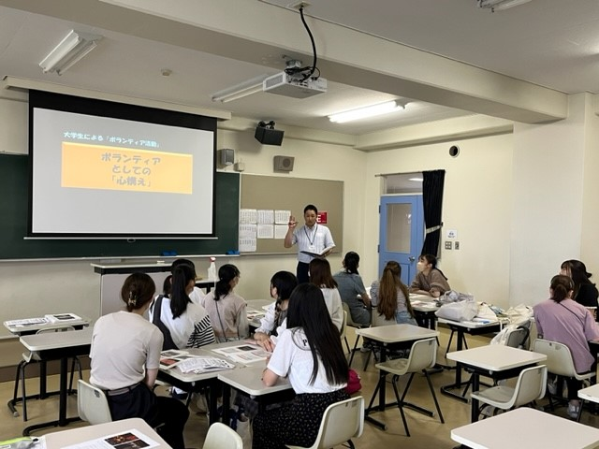

〇府教育庁による講義の様子

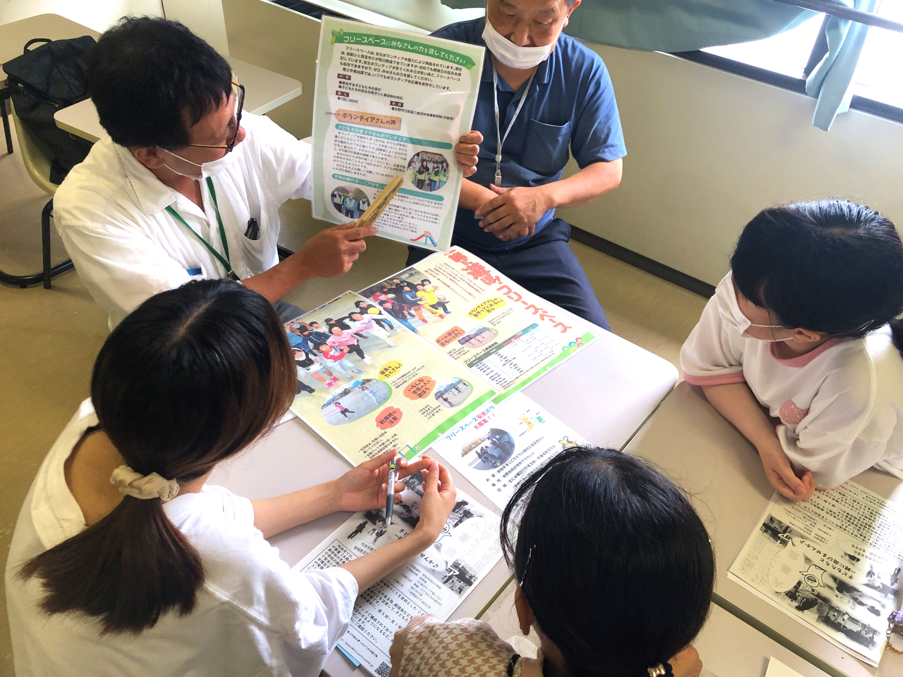

〇自治体の担当者が

ボランティアの楽しさを伝えて下さいました。

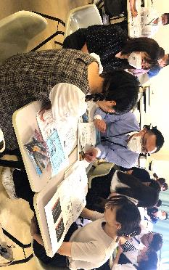

教育コミュニティづくりでのボランティア活動とその心構え

～府教育庁による講義～

・参加した学生に、「学校支援活動」「おおさか元気広場」について、クイズや写真を見ながらエピソードを交えるなど、「楽しく」「わかりやすく」聞いてもらえるように説明しました。

・ワークを通じて「子ども達の言動を前向きにとらえること」や「相手の立場に立って聴く」など、児童生徒とのかかわり方について学習しました。説明の最後に、ボランティアをするうえで大切なキーワード「できる時に　できる事を　無理なく　楽しく！」を伝えました。

〇担当者の熱心な説明に聞き入っていました。

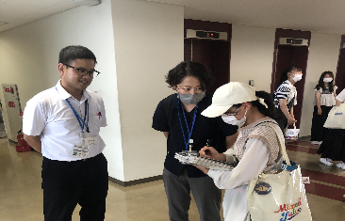

〇早速、ボランティアに登録される学生も…

大阪府教育庁 市町村教育室

地域教育振興課　地域連携グループ

〒540-8571大阪市中央区大手前2丁目

06-6944-6901（電話）

06-6944-6902（FAX）

わたしの自治体でボランティアをしてみませんか？

～参加自治体による取組みの説明～

・写真やチラシ、ICT端末でプレゼンテーションソフトを活用しながら、丁寧に説明されていました。学生への伝え方を様々に工夫されており、「ぜひ、わたしの自治体にボランティアに来て！」という「熱意」を感じました。

・説明会後には、早速、ボランティアの登録をされている学生の姿もみられました。